# РОCСИЙСКИЙ УНИВЕРСИТЕТ ДРУЖБЫ НАРОДОВ

## Факультет физико-математических и естественных наук

## Кафедра прикладной информатики и теории вероятностей

## ОТЧЕТ

## ПО ЛАБОРАТОРНОЙ РАБОТЕ № 14

### *дисциплина: Операционные системы*

Студент: Губина Ольга Вячеславовна

Группа: НПИбд-01-20

Преподаватель: Велиева Татьяна Рефатовна

МОСКВА

2021 г.

### Цель работы:

Приобрести простейшие навыки разработки, анализа, тестирования и отладки приложений в ОС типа UNIX/Linux на примере создания на языке программирования С калькулятора с простейшими функциями.

### Задачи:

1. Научиться выполнять компиляцию по средствам командной строки;
2. Освоить отладчик GDB;
3. Научиться анализировать исходные коды.

### Теоретическое введение:

***Этапы разработки приложений***

* планирование, включающее сбор и анализ требований к функционалу и другим характеристикам разрабатываемого приложения;
* проектирование, включающее в себя разработку базовых алгоритмов и спецификаций, определение языка программирования;
* непосредственная разработка приложения:
  + кодирование — по сути создание исходного текста программы (возможно в нескольких вариантах);
  + анализ разработанного кода;
  + сборка, компиляция и разработка исполняемого модуля;
  + тестирование и отладка, сохранение произведённых изменений;
* документирование.

***Компиляция исходного текста и построение исполняемого файла***

Для компиляции, например, файла main.c используют команду:

gcc -c main.c

Если требуется получить исполняемый файл с определённым именем (например, hello), то требуется воспользоваться опцией -o и в качестве параметра задать имя создаваемого файла:

gcc -o hello main.c

С прочими опциями компилятора gcc можно ознакомиться в статье *"Опции компиляторов"*[1].

Для сборки разрабатываемого приложения и собственно компиляции полезно воспользоваться утилитой make. Она позволяет автоматизировать процесс преобразования файлов программы из одной формы в другую, отслеживает взаимосвязи между файлами.

***Тестирование и отладка***

Для использования отладчика GDB необходимо скомпилировать анализируемый код программы таким образом, чтобы отладочная информация содержалась в результирующем бинарном файле. Для этого следует воспользоваться опцией -g компилятора gcc:

gcc -c file.c -g

После этого для начала работы с gdb необходимо в командной строке ввести одноимённую команду, указав в качестве аргумента анализируемый бинарный файл:

gdb file.o

Затем можно использовать по мере необходимости различные команды gdb.

***Анализ исходного текста программы***

Для анализа кода программы example.c следует выполнить следующую команду:

splint example.c

***В ходе работы*** над понадобится установить утилиту splint на Centos 7, поэтому воспользуемся статьей *"УСТАНОВКА ПАКЕТОВ В CENTOS 7"*[2].

Все коды, которые использовадись во время выполнения работы были взяты из *Лабораторной работы №14*[3].

### Выполнение работы:

1, 2. В домашнем каталоге нам нужно создать подкаталог ~/work/os/lab_prog.

Каталоги work ии os уже были созданы во время выполенения предыдущих лабораторных работ. Поэтому просто переходим в каталог ~/work/os и создаем в нем подкаталог lab_prog - mkdir lab_prog (*рисунок 1*). Перейдем в него командой cd lab_prog. Создадим в нём файлы: calculate.h, calculate.c, main.c с помощью текстового редактора emacs (*рисунок 1*). Это будет примитивнейший калькулятор.

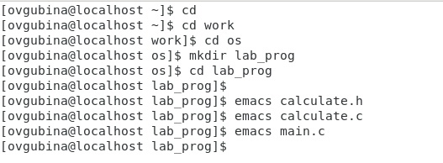

рисунок 1: создание подкаталога ~/work/os/lab_prog и файлов calculate.h, calculate.c, main.c

В файл calculate.h вводим код на языке программирования С, предоставленный в материалах к ЛР №14 (*рсиунок 2*)

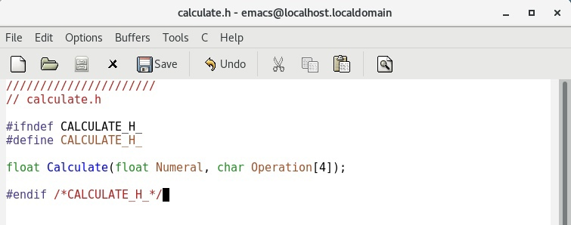

рисунок 2: файл calculate.h

То же делаем с файлами calculate.c (*рисунок 3*) и main.c (*рисунок 4*).

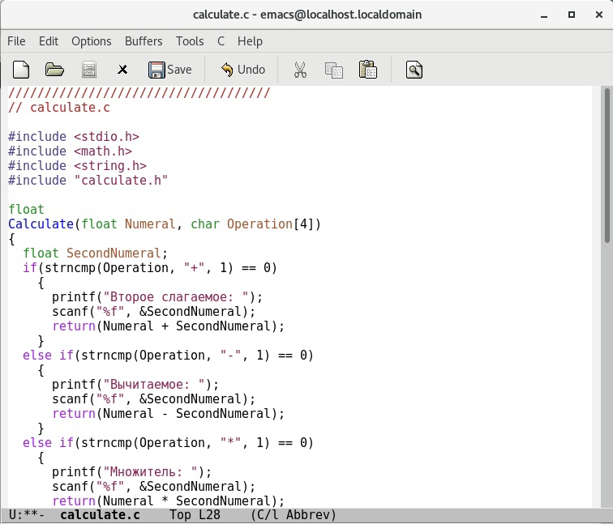

рисунок 3: файл calculate.c

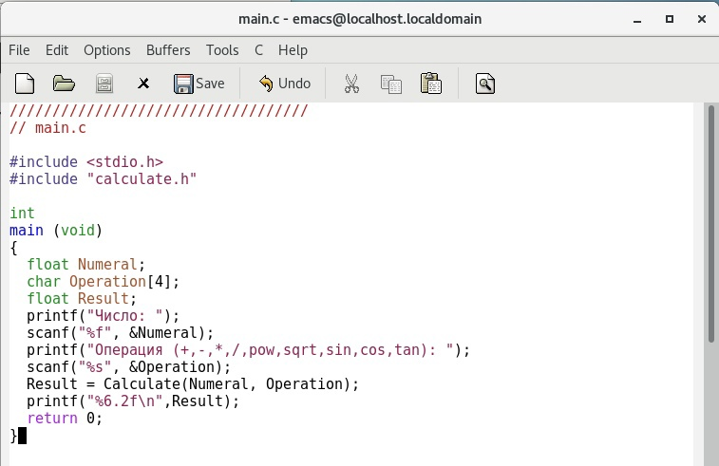

рисунок 4: файл main.c

3, 4. Теперь выполним компиляцию программы посредством gcc, ввода следующие команды (*рисунок 5*):

gcc -c calculate.c  
gcc -c main.c  
gcc calculate.o main.o -o calcul -lm

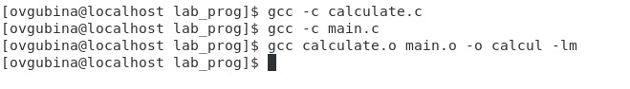

рисунок 5: компиляция прогарммы посредством gcc

Видим, что система не выдает нам сообщений об ошибках, следовательно код написан правильно, и нам нечего исправлять.

1. Создадим Makefile, который будет расположен в каталоге lab_prog, поскольку makefile должен находиться в том же месте, где и проект, связанный с ним. Создаем файл с помощью редактора emacs и вводим в него предложенный код файла из лабораторной работы (*рисунок 6*).

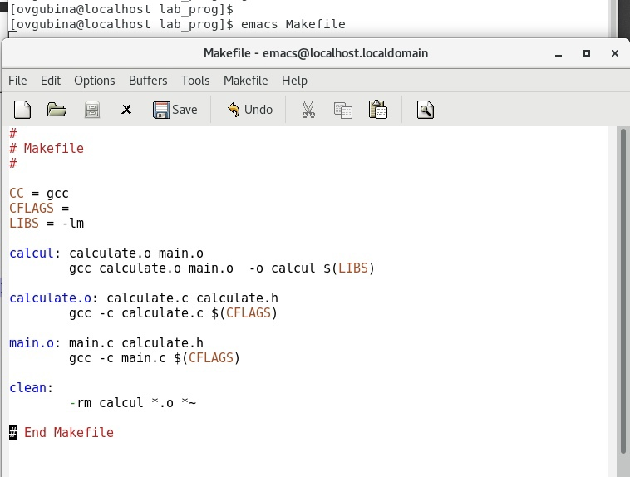

рисунок 6: создание Makefile

1. С помощью gdb выполним отладку программы calcul. Для использования GDB нам необходимо сначала скомпилировать анализируемый код программы таким образом, чтобы отладочная информация содержалась в результирующем бинарном файле (*рисунок 7*). Для этого следует воспользоваться опцией -g компилятора gcc, тогда синтаксис компиляции будет следующим:

gcc -c [имя файла] -g

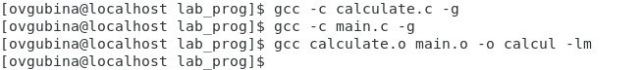

рисунок 7: компиляция перед запуском GDB

* Запустим отладчик GDB, загрузив в него программу для отладки: gdb ./calcul (*рисунко 8*).

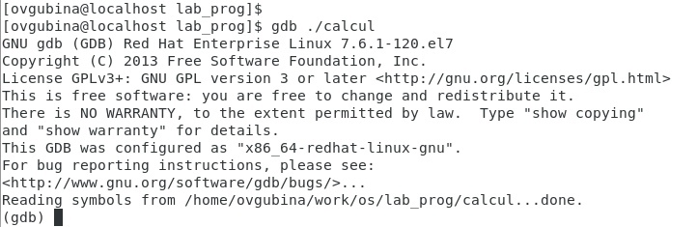

рисунок 8: запуск отладчика GDB

* Теперь нам нужно запустить программу внутри отладчика. Для этого внутри отладчика введем команду ```run```` (*рисунок 9*).

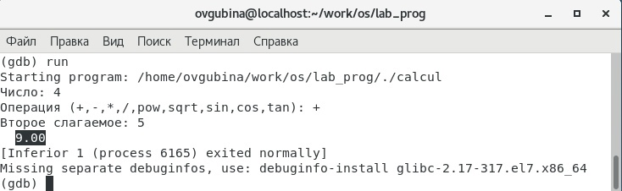

рисунок 9: запуск программы в отладчике

Видим, что программа была успешно запущенна. На ввод нам предлагается ввести какое-либо число (вводим 4), операцию, которая будет производится с ним (в нашем случае это сложение), далее нам предлагается ввести второе слагаемое (5). Результат выделен черным - 9. Программа работает исправно.

* Для постраничного (по 9 строк) просмотра исходного код используем команду list (*рисунок 10*). Видим, что действительно вывелось 9 строк (4-13).

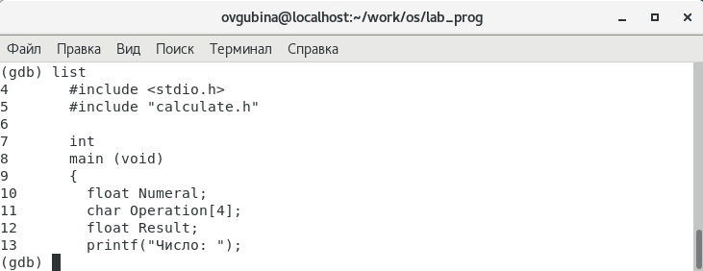

рисунок 10: постраничный вывод list

* Для просмотра строк с 12 по 15 основного файла используем list с параметрами - list 12,15 (*риснуок 11*).

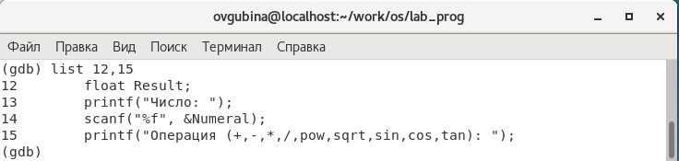

рисунок 11: просмотр определенных строк

* Для просмотра определённых строк не основного файла используем list с параметрами: list calculate.c:20,29 (*рисунок 12*).

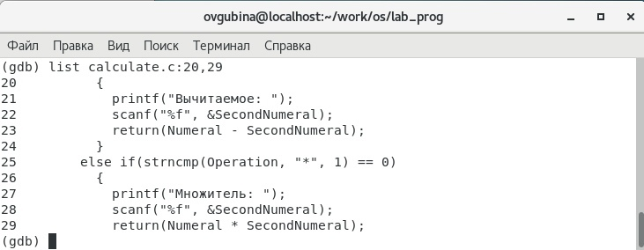

рисунок 12: просмотр определённых строк не основного файла

* Установим точку останова в файле calculate.c на строке номер 21: break 21 (*рисунок 13*).

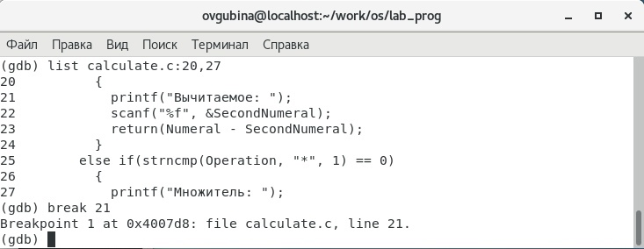

рисунок 13: установка точки останова

Видим, что точка была успешно установлена.

* Выведем информацию об имеющихся в проекте точка останова. Для этого введем команду info breakpoints (*рисунок 14*).

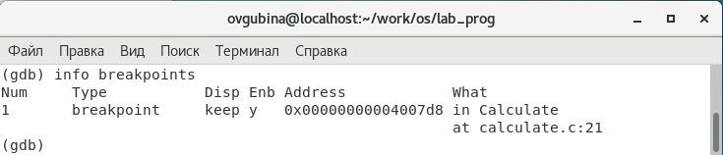

рисунок 14: информация об имеющихся в проекте точка останова

Можем наблюдать информацию о точке, которую мы только что установили: ее номер, тип, адрес, место установки.

* Запустим программу внутри отладчика с помощью run и убедимся, что программа остановится в момент прохождения точки останова (*рисунок 15*). На ввод подаем число 5, в качестве операдии - вычитание. Видим, что программа останавливается на строке 21, куда была установлена точка останова, и дальше не идет.

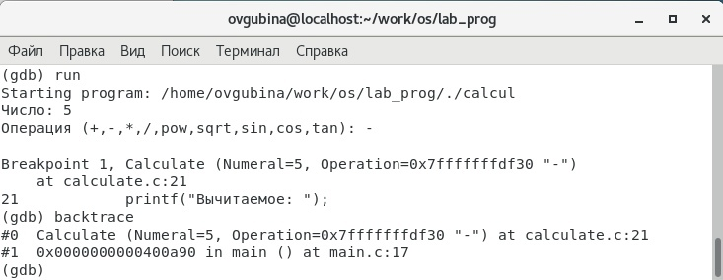

рисунок 15: запуск программы с установленной точкой останова

При вводе команды backtrace отладчик выдает следующую информацию:

#0 Calculate (Numeral=5, Operation=0x7fffffffdf30 "-")  
at calculate.c:21  
#1 0x0000000000400b2b in main () at main.c:17

Она показывает весь стек вызываемых функций от начала программы до текущего места.

* Посмотрим, чему равно на этом этапе значение переменной Numeral, введя print Numeral и сравним ее вывод с результатом вывода display Numeral (*рисунок 16*). Видим, что в обоих случаях выводится число 5, что и ожидалось.

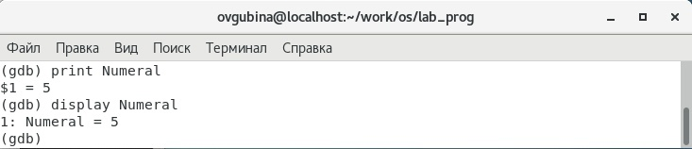

рисунок 16: сравнение вывода print Numeral и display Numeral

* Убираем точки останова. Сначала посмотрим информацию о текущих точках info breakpoints, чтобы узнать номер точки, которую мы собираемся удалить. Далее удаляем ее delete 1, где 1 - номер точки. Снова просматриваем info breakpoints, чтобы убедиться в удлении точки (*рисунок 17*).

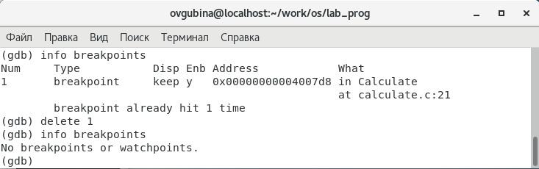

рисунок 17: удаление точки останова

Видим по последнему выводу, что точка была успешно удалена.

1. Теперь с помощью утилиты splint нам нужно проанализировать коды файлов calculate.c и main.c. Для этого сначала установим данную утилиту, перейдя в режим суперпользователя su (*рисунки 18-19*).

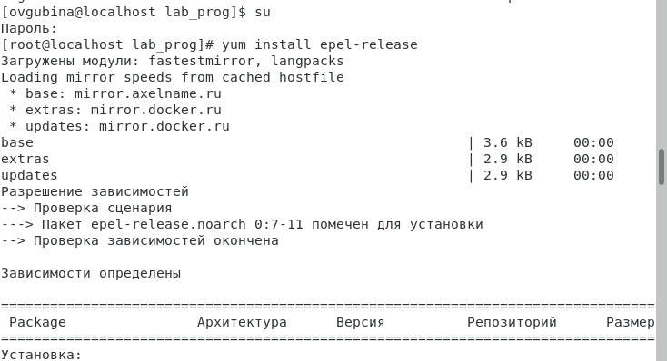

рисунок 18: установка утилиты splint

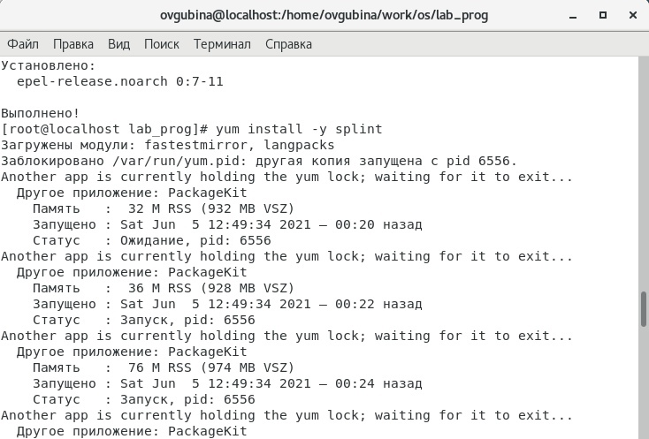

рисунок 19: установка утилиты splint

Выходим из режима суперпользователя и анализируем коды файлов calculate.c (*рисунок 20*) и main.c (*рисунок 21*) через splint [имя файла].

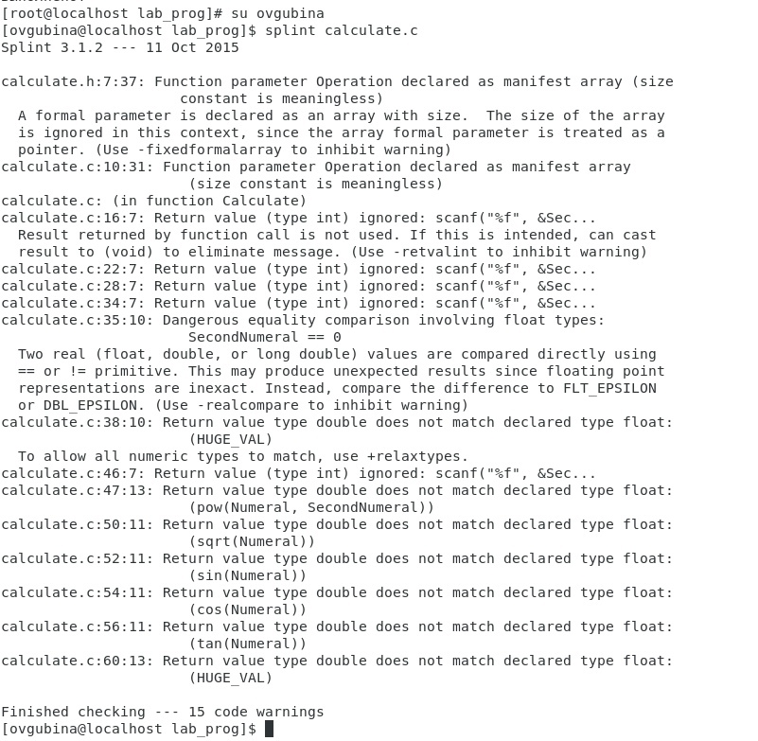

рисунок 20: анализ кода calculate.c

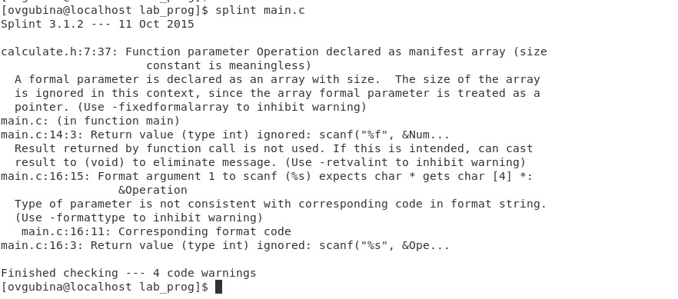

рисунок 21: анализ кода main.c

Видим, что утилита splint анализирует программный код, проверяет корректность задания аргументов использованных в программе функций и типов возвращаемых значений, а также обнаруживает синтаксические и семантические ошибки.

## Вывод:

Приобрела простейшие навыки разработки, анализа, тестирования и отладки приложений в ОС типа UNIX/Linux на примере создания на языке программирования С калькулятора с простейшими функциями.

### Библиография:

[1]: [Опции компиляторов](https://parallel.uran.ru/book/export/html/15)

[2]: [УСТАНОВКА ПАКЕТОВ В CENTOS 7](https://losst.ru/ustanovka-paketov-v-centos-7)

[3]: [Лабораторная работа №14](https://esystem.rudn.ru/pluginfile.php/1142386/mod_resource/content/2/011-lab_prog.pdf)

### Контрольные вопросы:

**1. Как получить информацию о возможностях программ gcc, make, gdb и др.?**

Можно воспользоваться справкой man.

**2. Назовите и дайте краткую характеристику основным этапам разработки приложений в UNIX.**

Этапы разработки приложений UNIX:

* создание исходного кода программы;
* сохранение различных вариантов исходного текста;
* анализ исходного текста; Необходимо отслеживать изменения исходного кода, а также при работе более двух программистов над проектом программы нужно, чтобы они не делали изменений кода в одно время.
* компиляция исходного текста и построение исполняемого модуля
* тестирование и отладка;
* сохранение всех изменений, выполняемых при тестировании и отладке.

**3. Что такое суффикс в контексте языка программирования? Приведите примеры использования.**

Суффикс определяет тип компиляции для файла. Суффиксы и префиксы указывают на тип объекта. Например: по суффиксу .c компилятор распознает, что файл должен компилироваться, а по суффиксу .o, что файл является объектным модулем и для получения исполняемой программы необходимо выполнить редактирование связей. Простейший пример командной строки для компиляции программы abcd.c и построения исполняемого модуля abcd имеет вид: gcc -o abcd abcd.c.

**4. Каково основное назначение компилятора языка С в UNIX?**

Сборака команды перед работой и выявление ошибок синтаксиса и семантики.

**5. Для чего предназначена утилита make?**

make — утилита предназначенная для автоматизации преобразования файлов из одной формы в другую. Правила преобразования задаются в скрипте с именем Makefile, который должен находиться в корне рабочей директории проекта.

**6. Приведите пример структуры Makefile. Дайте характеристику основным элементам этого файла.

Текст, следующий за точкой с запятой, и все последующие строки, начинающиеся с литеры табуляции, являются командами OC UNIX, которые необходимо выполнить для обновления целевого файла. Таким образом, спецификация взаимосвязей имеет формат:

target1 [ target2...]: [:] [dependment1...]  
[(tab)commands]  
[#commentary]  
[(tab)commands]  
[#commentary]

где # — специфицирует начало комментария; : — последовательность команд ОС UNIX должна содержаться в одной строке make-файла (файла описаний), есть возможность переноса команд, но она считается как одна строка; :: — последовательность команд ОС UNIX может содержаться в нескольких последовательных строках файла описаний.

**7. Назовите основное свойство, присущее всем программам отладки. Что необходимо сделать, чтобы его можно было использовать?**

Все программы отладки позволяют отслеживать состояние программы на любом из этапов ее исполнения. Для того чтобы эту возможность использовать необходимо изучить документацию по использованию определенного отладчика. Понять общие принципы отладки

**8. Назовите и дайте основную характеристику основным командам отладчика gdb.**

* backtrace – выводит весь путь к текущей точке останова, то есть названия всех функций, начиная от main(); иными словами, выводит весь стек функций;
* break – устанавливает точку останова; параметром может быть номер строки или название функции;
* clear – удаляет все точки останова на текущем уровне стека (то есть в текущей функции);
* continue – продолжает выполнение программы от текущей точки до конца;
* delete – удаляет точку останова или контрольное выражение;
* display – добавляет выражение в список выражений, значения которых отображаются каждый раз при остановке программы;
* finish – выполняет программу до выхода из текущей функции; отображает возвращаемое значение,если такое имеется;
* info breakpoints – выводит список всех имеющихся точек останова;
* info watchpoints – выводит список всех имеющихся контрольных выражений;
* list – выводит исходный код; в качестве параметра передаются название файла исходного кода, затем, через двоеточие, номер начальной и конечной строки;
* next – пошаговое выполнение программы, но, в отличие от команды step, не выполняет пошагово вызываемые функции;
* print – выводит значение какого-либо выражения (выражение передаётся в качестве параметра);
* run – запускает программу на выполнение;
* set – устанавливает новое значение переменной
* step – пошаговое выполнение программы;
* watch – устанавливает контрольное выражение, программа остановится, как только значение контрольного выражения изменится;

**9. Опишите по шагам схему отладки программы, которую Вы использовали при выполнении лабораторной работы.**

1. Запуск отладчика
2. Просмотр кода постранично
3. Установка точки сотанова
4. Тест программы путем ввода параметров
5. Снятие точек

**10. Прокомментируйте реакцию компилятора на синтаксические ошибки в программе при его первом запуске.**

Не сталкивалась с ошибками во время выполнения.

**11. Назовите основные средства, повышающие понимание исходного кода программы.**

* cscope - исследование функций, содержащихся в программе;
* lint - критическая проверка программ, написанных на языке Си.

**12. Каковы основные задачи, решаемые программой splint?**

Утилита splint анализирует программный код, проверяет корректность задания аргументов использованных в программе функций и типов возвращаемых значений, а также обнаруживает синтаксические и семантические ошибки.